1. Для функции 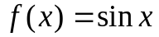 проанализировать погрешность интерполяции интерполяционным полиномом 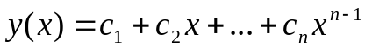 в зависимости от количества равноотстоящих узлов интерполяции на отрезке 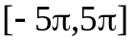. Оценить количество равноотстоящих узлов интерполяции, обеспечивающее точность 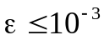 приближения функции таким полиномом.
Вычислить коэффициенты полинома для различных значений количества равноотстоящих узлов интерполирования в форме Лагранжа, а также непосредственно из решения линейной системы
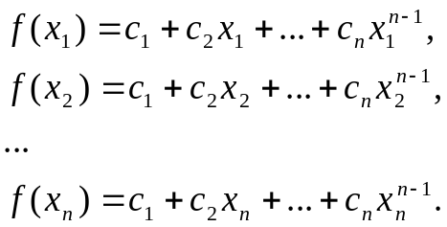
Провести аналогичные вычисления полинома степени 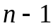, выбирая в качестве узлов интерполяции чебышевские узлы. Оценить результаты интерполяции в зависимости от способа вычисления коэффициентов полинома, способа выбора и количества используемых узлов.
2. Для функции
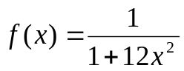
проанализировать погрешность интерполяции интерполяционным полиномом в зависимости от количества равноотстоящих узлов интерполяции на отрезке 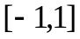.
Вычислить коэффициенты полинома для различных значений количества равноотстоящих узлов интерполирования в форме Лагранжа, а также непосредственно из решения линейной системы
Провести аналогичные вычисления полинома степени , выбирая в качестве узлов интерполяции чебышевские узлы. Оценить результаты интерполяции в зависимости от способа вычисления коэффициентов полинома, способа выбора и количества используемых узлов.

